ВОПРОСЫ ДЛЯ ИНТЕРВЬЮ С ЗАКАЗЧИКОМ

«Извлечение требований проектирования Aura»

Дата: 20.10.2025

Проект: «Aura — приложение для персонализированных подарков и встреч»

1. Общие положения

1.1. Настоящий документ содержит перечень вопросов для проведения интервью с Заказчиком в рамках проекта «Aura».

1.2. Вопросы сформированы на основании предоставленных ответов на анкету по проекту «Aura».

1.3. Результаты интервью служат основанием для формирования технического задания и дорожной карты проекта.

2. Стороны

Заказчик: Гармония

Исполнитель: hippopotamus

3. Вопросы для интервью

Архитектор (Пухова А.И.)

1. Какие именно API платежных систем (помимо ЮKassa), социальных сетей и календарей являются критичными для MVP? Какие требования к стабильности и времени ответа этих интеграций?

2. Какой объем пользователей и данных предполагается в первый год? Требуется ли распределенная архитектура для хранения данных пользователей и каталога подарков?

3. Какие функции должны оставаться доступными без подключения к интернету (например, просмотр вишлистов, профилей)?

4. Какие особые требования к шифрованию и хранению персональных данных (адреса, размеры, предпочтения)?

Технический специалист (Нурмагомедов Р.Р.)

5. Какие предпочтения по технологиям для фронтенда и бэкенда? Есть ли требования к использованию конкретных фреймворков или языков программирования?

6. Какие максимальные допустимые времена отклика для ключевых операций (поиск подарков, генерация рекомендаций, загрузка каталога)?

7. Какие алгоритмы машинного обучения являются приоритетными для реализации персонализированных рекомендаций? Использовать готовые облачные решения или собственную разработку?

8. Какие именно форматы данных (CSV, JSON, PDF) должны поддерживаться для экспорта вишлистов и профилей?

Руководитель проекта (Калюжная А.Д.)

9. Какие функции из анкеты являются обязательными для первого релиза, а какие могут быть отложены?

10. Какие интеграции (платежные системы, маркетплейсы) считаются наиболее рискованными с точки зрения сроков и реализации?

11. Какая модель взаимодействия предпочтительна (Agile, Waterfall)? Как часто ожидаются демонстрации результатов?

12. Какие метрики (коэффициент конверсии, время подбора подарка, удовлетворенность рекомендациями) являются ключевыми для оценки успеха MVP?

Дизайнер (Татаринцева Н.Д.)

13. Какие из сценариев (подарки, встречи, вишлисты) должны иметь наивысший приоритет в проектировании интерфейса?

14. Должна ли быть разработана собственная дизайн-система или можно адаптировать существующие решения?

15. Какие устройства (мобильные, планшеты, десктоп) являются приоритетными для дизайна? Требуется ли офлайн-версия интерфейса?

16. Какие визуальные элементы бренда Aura (цвета, шрифты, иллюстрации) должны быть обязательно отражены в интерфейсе?

Аналитик (Юркевич М.П.)

17. Какие пользовательские события должны отслеживаться в первую очередь? Какие каналы коммуникации (email, push, SMS) требуют наиболее детального анализа?

18. По каким параметрам (демография, поведение, предпочтения) должна осуществляться сегментация для улучшения рекомендаций?

19. Какие гипотезы для A/B тестов являются приоритетными на старте (вариации алгоритмов рекомендаций, интерфейс вишлистов)?

20. Какие регулярные отчеты и с какой периодичностью ожидаются от аналитической системы?

4. Конфиденциальность

4.1. Сведения, полученные в ходе интервью, относятся к конфиденциальной информации и используются исключительно для целей проекта.

4.2. Обработка персональных данных осуществляется в соответствии с применимым законодательством и условиями Договора.

5. Порядок согласования

5.1. На основании проведенного интервью формируется протокол результатов.

5.2. Утвержденные требования приобретают обязательный характер после подписания сторонами.

5.3. Изменения оформляются дополнительным соглашением.

6. Подписи сторон

Заказчик

Должность, ФИО: Такаев Денис Русланович

Подпись: 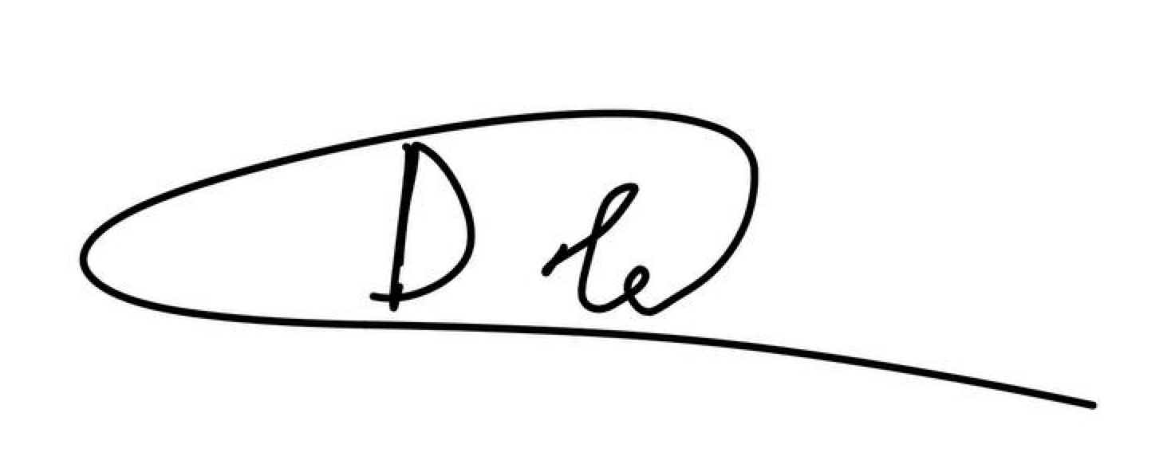

Дата: «20» октября 2025 г.

Исполнитель

Должность, ФИО: Калюжная Анна Дмитриевна

Подпись: 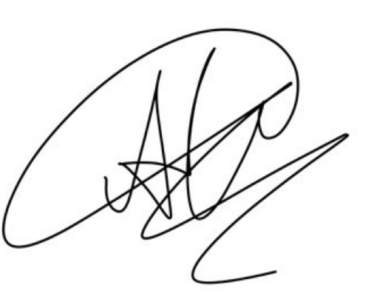

Дата: «20» октября 2025 г.